Veliler ve gençler dikkat !
"Şansını kullan - Nutze Deine Chance!"
Okul öğrencileri ve gençler.

Gelecekteki meslek yaşantınız hakkında genel bilgi almak istiyorsanız, örneğin:

- Baden-Württemberg Eyaletindeki okul sistemi
- Almanya’da uygulanan ikili (dual) meslek eğitim sistemi
- Mesleki imkânlarınız ve seçiminiz
- Meslek eğitimi veren firmalardaki işlemler hakkında tavsiyeler
- Meslek eğitiminde olan öğrencilere danışmanlık ve meslek eğitim sürecinde teşvik
- Mesleki konularda genel bilgi ve tavsiyeler

AFB İş ve meslek danışmanı Sayın Belgin Abaygil aşağıda belirtilen tarihte size yardımcı olacaktır:

Şahsen bilgi almak veya özel görüşme yapmak isteyenler için:

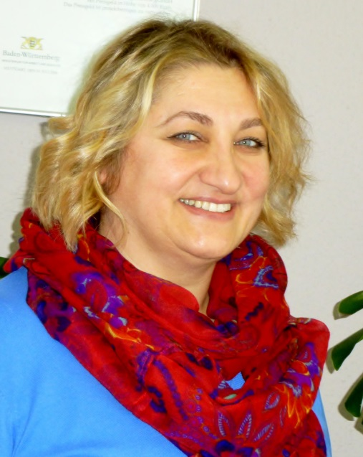

Tarih: 30 Nisan 2015, Perşembe
Saat: 09.00 -14.00 arası
Yer: Karlsruhe Başkonsolosluğu Kütüphanesi

BÜRO:
AFB-Arbeitsförderungsbetriebe gGmbH
Adres: Daimlerstr. 8, 76185 Karlsruhe
Tel: (0721) 97246-25
E-mail: belgin.abaygil@afb-karlsruhe.de

Çıraklara (meslek eğitiminde olan öğrencilere)/Çıraklık öncesinde:
- Uygun bir staj yeri aranır
- Başvuruları hazırlanır / güncellenir
- İş görüşmesine hazırlanılmasına yardımcı olunur
- Meslek eğitim yerleri bulunmasında destek verilir
Meslek eğitim süresince
- Önemli soru ve konularda danışmanlık yapılır
- Çıraklık raporu tutma konusunda bilgi verilir ve tavsiyelerde bulunulur
- Ara ve son imtihan hazırlığı için yardımcı olunur
- Meslek eğitiminden sonra aynı firmada kalmak için veya yeni bir firmaya girmek için yardımcı olunur
- Gerektiğinde diğer uzmanlık hizmetleri önerilir

